中国铁矿石价格指数（CIOPI）
中国钢铁工业协会 2019年8月22日印发

一、进口铁矿石价格（OPI）
8月22日，直接进口铁矿石62%品位干基粉矿到岸价格为83.92美元/吨（即1.3535美元/吨度），环比每吨上升0.18美元，升幅为0.21%，当月平均价格为93.10美元/吨。
8月22日，现货贸易进口铁矿石62%品位干基粉矿人民币含税价格为765.23
元/吨，环比每吨上升3.11元，升幅为0.41%，当月平均价格为824.44元/吨。
8月22日，直接进口铁矿石58%品位干基粉矿到岸价格为74.97美元/吨（即1.2926美元/吨度），环比每吨上升0.15美元，升幅为0.20%，当月平均价格为83.91元/吨。
8月22日，现货贸易进口铁矿石58%品位干基粉矿人民币含税价格为707.31元/吨，环比每吨上升0.98元，升幅为0.14%，当月平均价格为765.51元/吨。
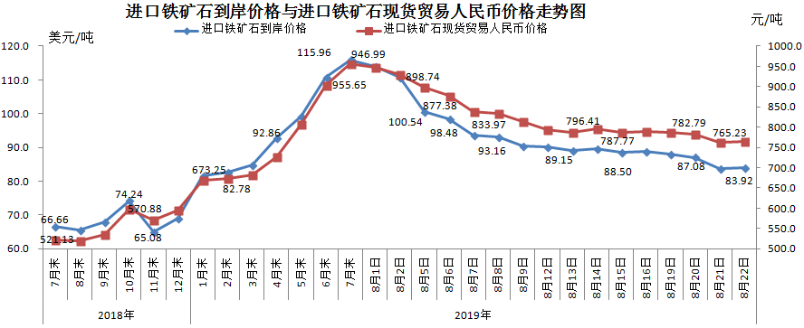
二、国产铁矿石价格
8月22日，国产铁矿石62%品位干基铁精矿含税价格为735.17元/吨，环比每吨下降0.40元，降幅为0.05%；比进口铁矿石低30.06元/吨，降幅为3.93%；当月平均价格为770.88元/吨，比进口铁矿石低53.56元/吨，降幅为6.50%。
8月22日，国产铁矿石65%品位干基铁精矿含税价格为820.04元/吨，环比每吨下降0.46元，降幅为0.06%；当月平均价格为860.67元/吨。
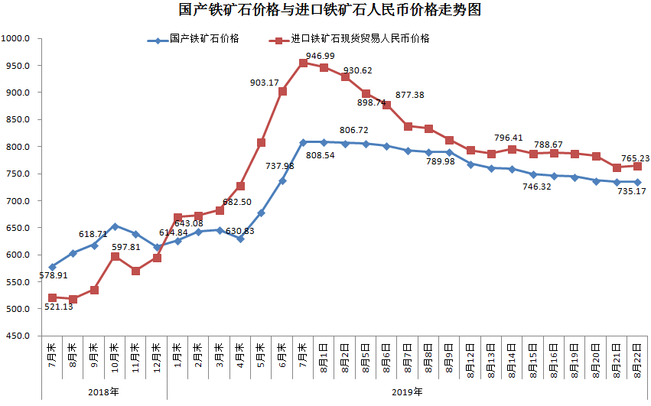三、中国铁矿石价格指数（CIOPI）
8月22日，中国铁矿石价格指数（CIOPI）314.45点，环比上升0.53点，升幅为0.17%。其中：国产铁矿石价格指数为334.28点，环比下降0.18点，降幅为0.05%；进口铁矿石价格指数为310.70点，环比上升0.67点，升幅为0.21%。
